 | Заказ: | /tmp/lo/0000.doc | Проект, клиент:
 | Заказ: | /tmp/lo/0000.doc | Примечания: | Не должно быть заусенцов и сплесков на вырезанных изделиях
 | Заказ: | 18451 Ванна 2.DSP | Примечания: | Не должно быть заусенцов и сплесков на вырезанных изделиях

Кол листов: | 2 | Общ время резки: | 00:05:41 | :емврК | 1,25 | Программист: | Назарян
Кол п/нест: | 2 | Общ длина: | 24890.6 | Всего врезок: | 21 | Станок: | ML3015EX

Информация о материале:
Материал | Толщина | Размер по X | Размер по Y | К-во листов
Stainless | 2 | 3000 | 1500 | 2

18451 Ванна 2.DSP. ПодНестинги в заказе:
 | Материал | Габариты |  |  |  | Кол (N) |  |  | Время резки листа | Время для  N листов | Длина реза листа | Врезок на листе | Стоимость резки  листа
 | Stainless | 2 | 3000 | 1500 |  | 1 |  |  | 00:03:23 | 00:03:23 | 15353.4 | 9
18451 Ванна 2001.MNC | 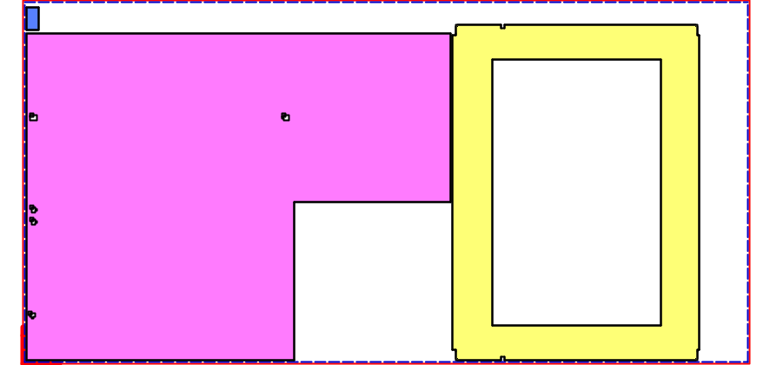 |  |  |  |  |  |  |  |  | Оператор |  | Дата | Вырезано | Примеч
18451 Ванна 2001.MNC |  |  |  |  |  |  |  |  |  | Сухарев Александр
18451 Ванна 2001.MNC |  |  |  |  |  |  |  |  |  | Павловский Анатолий
18451 Ванна 2001.MNC |  |  |  |  |  |  |  |  |  | Ильинский Степан
18451 Ванна 2001.MNC |  |  |  |  |  |  |  |  |  | Дмитриев Александр
18451 Ванна 2001.MNC |  |  |  |  |  |  |  |  |  | Воробьев Сергей
18451 Ванна 2001.MNC |  |  |  |  |  |  |  |  |  | Гайн Виталий
18451 Ванна 2001.MNC |  |  |  |  |  |  |  |  |  | Хитрых Алексей
 | Stainless | 2 | 3000 | 1500 |  | 1 |  |  | 00:02:18 | 00:02:18 | 9537.2 | 12
18451 Ванна 2002.MNC | 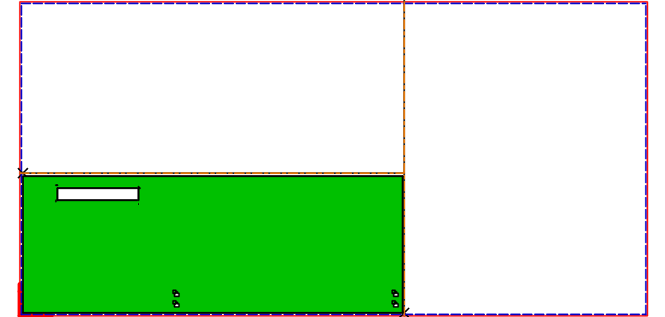 |  |  |  |  |  |  |  |  | Оператор |  | Дата | Вырезано | Примеч
18451 Ванна 2002.MNC |  |  |  |  |  |  |  |  |  | Сухарев Александр
18451 Ванна 2002.MNC |  |  |  |  |  |  |  |  |  | Павловский Анатолий
18451 Ванна 2002.MNC |  |  |  |  |  |  |  |  |  | Ильинский Степан
18451 Ванна 2002.MNC |  |  |  |  |  |  |  |  |  | Дмитриев Александр
18451 Ванна 2002.MNC |  |  |  |  |  |  |  |  |  | Воробьев Сергей
18451 Ванна 2002.MNC |  |  |  |  |  |  |  |  |  | Гайн Виталий
18451 Ванна 2002.MNC |  |  |  |  |  |  |  |  |  | Хитрых Алексей

18451 Ванна 2.DSP. Детали в ПодНестинге:
№ | Предварительный просмотр | Деталь | Заказано деталей | Размещ. деталей | Длина реза | Врезки | Разм X | Разм Y | Т резки детали | Примеч
1 | 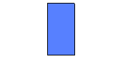 | 2мм нерж. Расcекатель.dft | 1 | 1 | 296.8 мм | 1 | 50 мм | 95.9 мм | 00:00:05
2 | 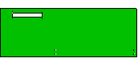 | 2мм нерж. Ванна 1100х700х650 (деталь 1).dft | 1 | 1 | 6192.2 мм | 10 | 1813 мм | 656 мм | 00:01:20
3 | 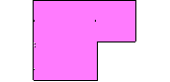 | 2мм нерж. Ванна 1100х700х650 (деталь 2).dft | 1 | 1 | 6596.2 мм | 6 | 1751 мм | 1351 мм | 00:01:17
4 |  | 2мм нерж. Столещница ванной 1300х1000.dft | 1 | 1 | 8460.5 мм | 2 | 1383.7 мм | 1018 мм | 00:01:28

18451 Ванна 2.DSP /Деталь/Номер поднестинга | 1 | 2
2мм нерж. Расcекатель | 1
2мм нерж. Ванна 1100х700х650 (деталь 1) |  | 1
2мм нерж. Ванна 1100х700х650 (деталь 2) | 1
2мм нерж. Столещница ванной 1300х1000 | 1

